1. 一打开就点缩小按钮，得到的结果是放大。应该是如何时候点击放大按钮就放大，点缩小按钮就缩小。
2. 点击调节窗口中的“退出放大模式”按钮（图1红圈）退出放大模式，屏幕两边的翻页按钮（图2红圈）没有消失：  
     
   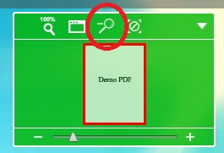

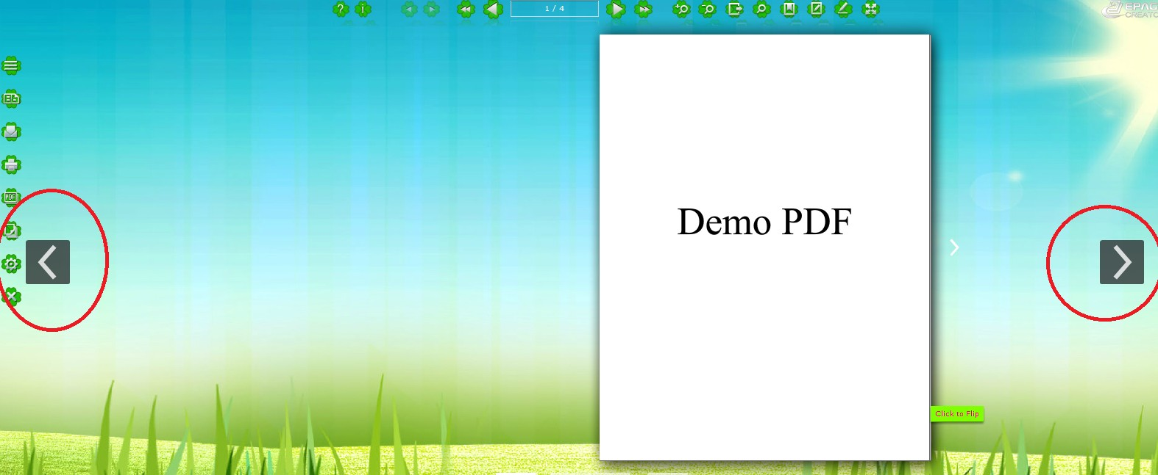

1. 打开后点击“缩小”按钮5次，然后退出放大模式，再点击“放大”按钮，这个时候的到的结果是缩小，应该是点击放大按钮就放大。
2. 在bookinfo.xml里的bottommenu节点下面的zoom的visible="false"的情况下，无论mode="normal"或者mode="scalable"都不应该显示放大和缩小按钮。但现在mode="scalable"的时候会显示放大和缩小按钮。
3. 放大后，书两边的翻页箭头（下图红圈内的）应该隐藏起来，不要显示了，因为在放大模式已经有两个翻页按钮了。  
     
   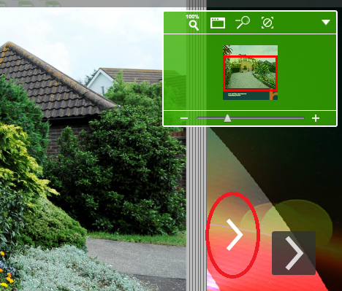

1. 在启动的时候，底部会有一个框显示一下：  
     
   